3η Έκθεση CLEAN EXPO – 6-8 Μαρτίου 2026

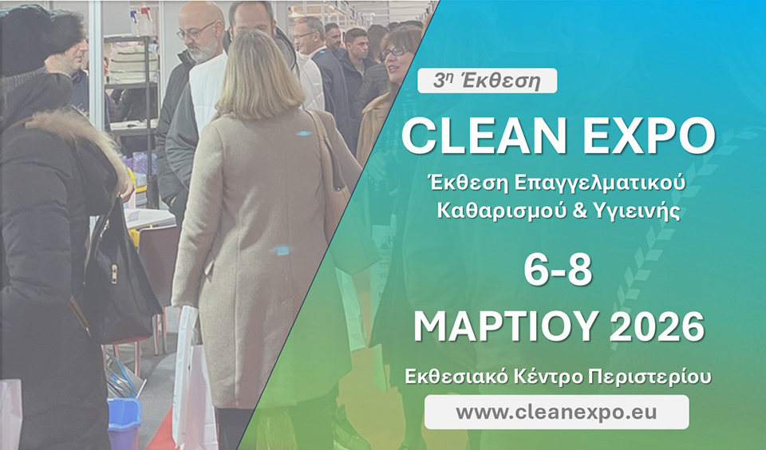

Η CLEAN EXPO, η μοναδική εξειδικευμένη έκθεση στην Ελλάδα για τον επαγγελματικό καθαρισμό, την απολύμανση, την υγιεινή και την περιβαλλοντική εξυγίανση, επιστρέφει στο Εκθεσιακό Κέντρο Περιστερίου από 6 έως 8 Μαρτίου 2026 πιο ολοκληρωμένη και αναβαθμισμένη από ποτέ.
Μετά την επιτυχημένη πορεία των δύο προηγούμενων διοργανώσεων, που αγκαλιάστηκαν θερμά από φορείς και την αγορά, η CLEAN EXPO 2026 στοχεύει να εδραιωθεί ως ο κορυφαίος θεσμός του κλάδου, αποτελώντας το σημείο συνάντησης για όλους τους επαγγελματίες που αναζητούν καινοτόμες λύσεις, νέες τεχνολογίες και σύγχρονα προϊόντα.
Οι εκθέτες θα παρουσιάσουν τις πιο πρόσφατες προτάσεις και προϊόντα, προσφέροντας ολοκληρωμένες λύσεις σε επαγγελματίες που επιδιώκουν να αναβαθμίσουν και να εκσυγχρονίσουν τις επιχειρήσεις τους.
Ενδεικτικά, η έκθεση απευθύνεται σε επαγγελματίες από τους κλάδους:
- Στεγνοκαθαριστήρια, ταπητοκαθαριστήρια, βιομηχανικά πλυντήρια
- Εταιρείες παροχής υπηρεσιών καθαρισμού κατοικιών & επαγγελματικών χώρων
- Επιχειρήσεις απολύμανσης & απεντομώσεων
- Επιχειρήσεις επιτόπου καθαρισμού
- Επαγγελματίες του τουρισμού
- Χονδρικό & λιανικό εμπόριο προϊόντων καθαρισμού και υγιεινής (απορρυπαντικά, χαρτικά, αναλώσιμα κ.ά.)
Παράλληλα με την έκθεση θα πραγματοποιηθεί το CLEANING INNOVATION FORUM προσφέροντας το βήμα στους πρωταγωνιστές του κλάδου για ενημέρωση, ανταλλαγή απόψεων και τεχνογνωσίας μέσα από ημερίδες, σεμινάρια και workshop. Η καινοτομία και οι νέες τεχνολογίες αναμένεται να βρεθούν στο επίκεντρο, ενώ επιχειρήσεις και φορείς θα αναδείξουν τα προβλήματα και θα προτείνουν λύσεις στις προκλήσεις που αντιμετωπίζει ο κλάδος του επαγγελματικού καθαρισμού.
📌 Περισσότερες πληροφορίες: www.cleanexpo.eu

